Программа семинара | Моя цель:
09.45-10.00  Целеполагание  Морозкова М. В., заместитель директора ИТ (кабинет № 5) | Задачи:
10.00-10.10
Особенности и уникальность сельской школы
«Визитка школы»
Морозкова М. В., заместитель директора ИТ (кабинет № 5)
10.10-10.40
Мастер-класс «Индивидуализация ОП в условиях сельской школы» (из опыта работы) Ершова М. Л., учитель математики (кабинет № 5)
10.40-10.50
Организация обучения старшеклассников по ИУП
Новикова Е. В., тьютор; Бондаренко Д., ученица 10 класса
(кабинет № 5)
11.05-11.45
Урок в 6 а классе по английскому языку «Мой любимый день недели» Савина С. В., учитель иностранного языка (кабинет № 5)
12.00-12.40
Внеурочное занятие в 5 классе по этике «Счастье»
Широкова Е. В., учитель этики (кабинет № 4)
12.50-13.30
Урок в 6 а классе по немецкому языку «Рождество»
Махаева Л. Б., учитель иностранного языка (кабинет № 5)
13.30-13.50
Обед
13.50-14.45
Анализ урока и занятия по внеурочной деятельности. Рефлексия
Широкова Е.В., заместитель директора по ВР,
Морозкова М.В., заместитель ИТ (кабинет № 5)
15.00
Отъезд
Я знаю, что такое индивидуализация  Я знаю принципы и этапы сопровождения процесса индивидуализации  Я умею составлять индивидуальный дневник учащегося  Я умею проектировать урок на основе технологий индивидуализации  Я умею проектировать внеурочную деятельность на основе технологий индивидуализации  Я владею необходимыми коммуникативными и рефлексивными умениями для осуществления индивидуализации  Желаемый результат  - По овладению основами индивидуализации  _____________________________________________  _____________________________________________  _____________________________________________  - Семинара  _____________________________________________  _____________________________________________  _____________________________________________  Почему это важно для меня  ____________________________________________  ____________________________________________  ____________________________________________ | 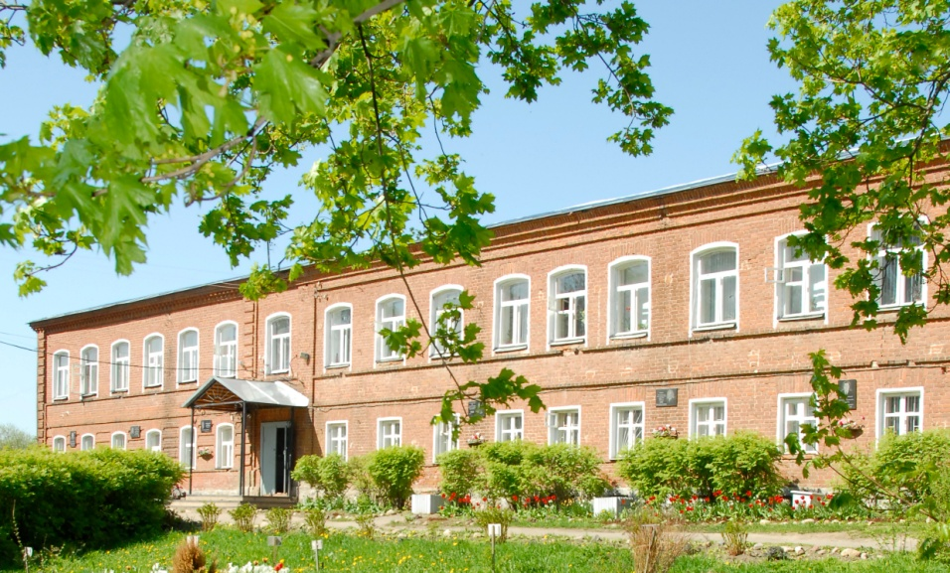  Муниципальное общеобразовательное учреждение «Великосельская средняя школа  Гаврилов-Ямского муниципального района»  Индивидуализация образовательного процесса в условиях сельской школы  14 декабря 2017 года  Ярославская область,  Гаврилов - Ямский район, село Великое, тел. 8-485-34-38-1-44 (4-97)  Факс: 8-485-34-38-1-44; Е-mail: velikoeschool@gmail.com  Сайт: www://velikoeschool.ru

